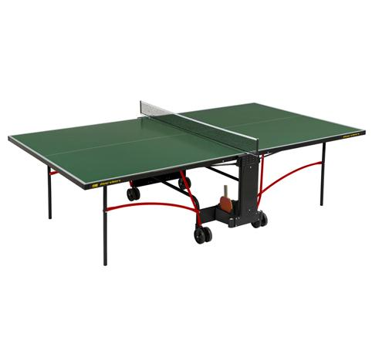
Descrizione:
Tavolo da Ping Pong realizzato con telaio in tubolare
metallico 36 mm rivestita con verniciatura antigraffio,
piano in agglomerato di legno per uso interno e resina
melaminica per uso esterno con cornice metallica, e
dotato di 4 ruote del diametro di 125mm, di cui due
manovrabili per agevolare lo spostamento del tavolo
su qualunque pavimentazione.
Dotato di dispositivi di chiusura che permettono di
chiudere in sicurezza ed in modo compatto il tavolo,
impedendo il ribaltamento quando il tavolo è in
posizione chiusa o semi aperta, potendo posizionare
così il tavolo anche in posizione di playback(mezzo
piano rialzato) per l'allenamento individuale.
Il tavolo è dotato inoltre di un porta racchette e palline
(4 palline e due racchette) posizionato su entrambi i
lati.
Piano disponibile in due colori: Verde e Blu
Categoria : Giochi Sociali
Codice: LG01039

